栃木県会計年度任用職員（業務支援員）
募集要項

栃木県会計局会計管理課では、会計年度任用職員（業務支援員）の募集を行います。

１ 採用予定人員、勤務場所及び仕事の内容
採用予定人員 | 勤務場所 | 仕事の内容
１名 | 栃木県会計局会計管理課  宇都宮市塙田１丁目１番20号  （本館３階南側） | ○事務補助  ・競争入札参加資格の審査業務  ・単価契約・常用物品契約の準備支援  ・物品調達の情報収集  ・その他、担当職員が指示する事務補助

２ 勤務条件
（１）任 期 令和６(2024)年８月１日から令和７(2025)年１月31日まで
なお、採用後、１か月間は条件付採用期間（試用期間）となります。なお、１か月の勤務日数が15日に満たない場合には、15日に達するまで延長します。
（２）勤務時間 月曜日から金曜日（週30時間）
午前９時00分から午後４時00分まで
なお、午後０時から午後１時までは休憩時間です。
原則、時間外勤務はありません。
（３）休 日 日曜日及び土曜日、国民の祝日に関する法律に規定する休日
（４）報 酬
①月 額 １２８，９８０円
②地域手当 ４，５１４円 当方の規程により毎月支給
③通勤手当 当方規程により通勤手当を支給
④期末・勤勉手当 当方の規程により、一定条件を満たした場合、期末・勤勉手当を支給
（年２回：６月及び12月）
なお、常勤職員の給与改定に準じて、報酬改定があり得ます。
（５）有給休暇 年次有給休暇（任期期間が６か月以上の者）ほか
（６）社会保険 雇用保険、共済組合短期、厚生年金保険に加入します。
なお、災害補償については、「労働者災害補償保険法」又は「議会の議員その他非常勤の職員の公務災害補償等に関する条例」によります。
（７）服 務 地方公務員法が適用となり、法令及び上司の職務上の命令に従う義務、信用失墜行為の禁止、秘密を守る義務、職務に専念する義務等が課されることになります。

３ 募集対象
次の（１）から（３）の全てを満たす人
（１）地方公務員法第１６条に規定する欠格条項に該当しない人
（次のいずれにも該当しない人）
ア 禁固以上の刑に処せられ、その執行を終わるまで又はその執行を受けることがなくなるまでの人
イ 栃木県職員として懲戒免職処分を受け、その処分の日から２年を経過しない人
ウ 日本国憲法施行の日以後において、日本国憲法又はその下に成立した政府を暴力で破壊することを主張する政党その他の団体を結成し、又はこれに加入した人
（２）パソコン操作（ワード、エクセル、メールソフト等）が可能な人
（３）積極的に業務に取り組む意欲がある人

４ 受付期間
令和６(2024)年７月５日（金）から令和６(2024)年７月19日（金）
※応募者を一定数確保できた場合は受付期間前に募集を締め切る場合があります。

５ 選考方法
書類審査のほか、就労への意欲や適性などについて個別に面接を行います。
（１）日 時 随時（応相談）
（２）場 所 会計局会計管理課（栃木県庁本館３階南側）にお越しください。

６ 申込方法
事前に電話でご連絡の上、次の書類を下記の送付先まで郵送するか持参してください。
【令和６年７月19日（金）必着】
履歴書（写真付）
※履歴書は市販のもので結構です。
※自筆で必要事項を記入してください。
※持参の場合には、平日の午前８時30分から午後５時15分迄の間にお越しください。
※郵送の場合には、表に「会計年度任用職員選考申込」と書いた封筒に入れてください。
※提出された書類は返却しません。
なお、採用されなかった応募者の書類は破棄しますのでご了承ください。
○応募書類の送付・提出先
〒320-8501 栃木県宇都宮市塙田１丁目１番20号（本館３階南側）
栃木県会計局会計管理課 総務企画担当（℡028-623-3003）

７ 結果の発表
選考結果については、面接後５日程度までにはご連絡いたします。
連絡先は、面接時に確認します。

栃木県庁案内図
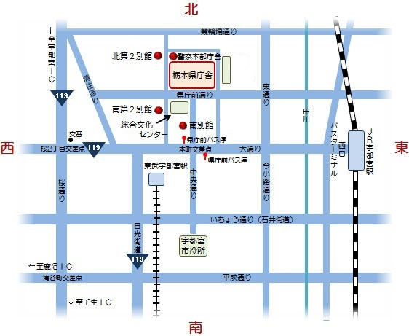
交通機関利用の場合
➣ＪＲ宇都宮駅西口バスターミナル
バスターミナル「乗り場番号：1番,2番,6番,7番,11番,12番,13番,38番」で乗車
「乗り場番号：1番,2番,6番,7番,11番,12番,13番」発のバスの場合は、「県庁前」で下車、徒歩で本町交差点を北進5分（0.4Km)
「乗り場番号：38番」発のバスの場合は、「栃木県庁舎前」で下車、徒歩で０分
➣ＪＲ宇都宮駅より徒歩
駅西口から大通りを西進20分（1.4Km)、本町交差点を右折し、北進5分（0.4Km)
➣東武宇都宮駅より徒歩
駅東口から東進2分(0.2Km）、中央通り（県庁と宇都宮市役所を結ぶ南北の通り）を左折し、北進10分（0.8Km)

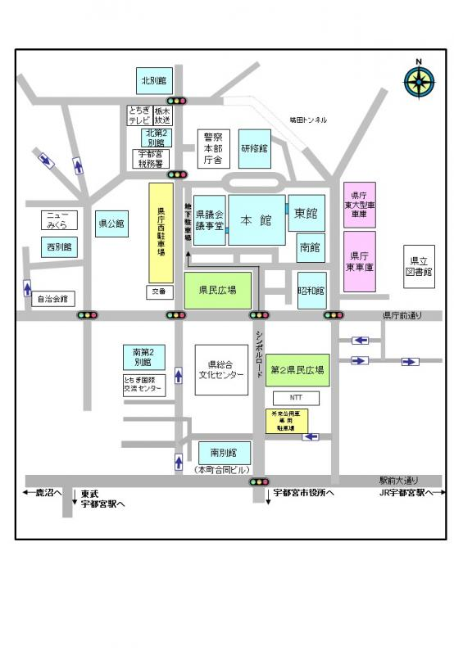
県庁舎配置図

問い合わせ先
栃木県会計局会計管理課総務企画担当
電話 ０２８－６２３－３００３

